جذاذة نشاط رقم 4
المستوى : السّادسة |  |  | المنتوج المرتقب
المشروع : إنتاج عرض حول شخصيّة حنّبعل |  |  | 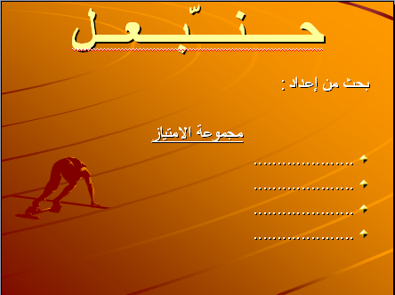  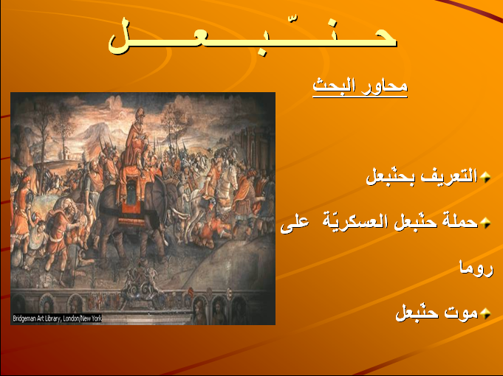
الحصّة : الرابعة (4 من 6 )
الكفاية المستهدفة : يتحكم المتعلم في تكنولوجيات المعلومات والاتصال كأدوات منهجية لإنجاز مشروع
الأهداف المميّزة |  | أساليب التّنشيط
- البحث عن المعلومة  - تخير ما يناسب من أدوات تكنولوجيات المعلومات و الاتصال لإنجاز مشروع.  - احترام حقوق التأليف و النشر |  | عمل فردي وفرقي
المحتويات |  | الوسائل و البرمجيّات المستعملة
معالجة المعلومات |  | - برمجة إعداد عروض  - حواسيب
التّمشّي | نشاط المتعلّمين |  | التّوجيهات
إنشاء مستند جديد | - يفتح المتعلمون برمجية إعداد العروض.  - ينشئ المتعلمون مستندا جديدا.  - يتخيرون نوع الشريحة الأولى.  - يحفظون المستند في المجلد الرئيسي.Hannibal |  | تخطيط الشريحة  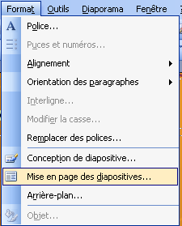
إعداد الشريحة الأولى | - يتخيرون نموذجا لخلفية الشريحة.  - يكتبون عنوان البحث في مربع النص الأول.  - يكتبون أسماء أعضاء فريق العمل في مربع النص الثاني.  - يوضبون النصوص.  - يعرضون الشريحة ويعاينونها.  - يحفظون الملف. |  | قالب التصميم  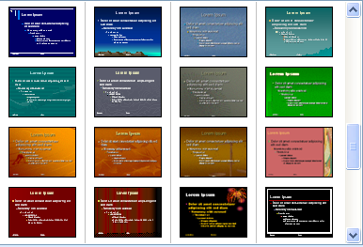
التّمشّي | نشاط المتعلّمين |  | التّوجيهات
إعداد الشريحة الثانية | - يدرجون شريحة ثانية.  - يتخيرون نوع الشريحة الثانية (نص وصورة).  - يكتبون عنوان البحث في مربع النص الأول.  - يكتبون محاور البحث في مربع النص الثاني.  - يدرجون صورة حنبعل في مربع الصورة.  - يوضبون الشريحة.  - يعرضون الشريحة ويعاينونها.  - يحفظون الملف. |  | 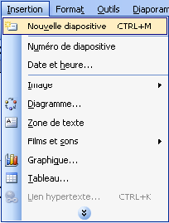  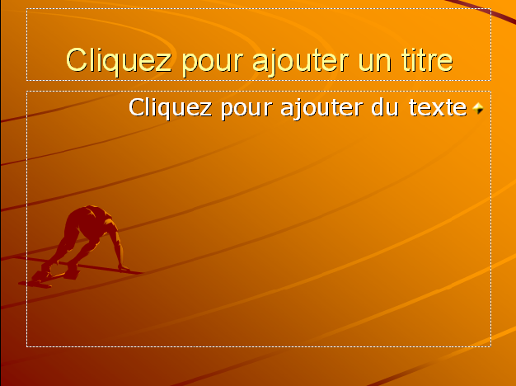
إعداد الشريحة الثالثة:  التعريف بحنبعل | - يدرجون شريحة جديدة.  - يتخيرون نوع الشريحة (نص وصورة).  - يكتبون عنوان البحث الوثائقي في مربع النص الأول.  - يدرجون صورة للقائد حنبعل.  - يفتحون ملف hannibal.doc .  - ينسخون المعلومات المتعلقة بالتعريف بشخصية حنبعل ويلصقونها بمربع النص الثاني للشريحة الثالثة.  - يوضبون الشريحة.  - يعرضون الشريحة ويعاينونها.  - يحفظون الملف. |  | 